**大赛数据集说明**

数据集包含以下三种类型的场景：

1. 办公场景
   1. 办公场景A - 连续小会议室内场景
   2. 办公场景B - 会议室外走廊场景
2. 家庭场景

**提交规则：**

针对每条数据，每2s每个空间输出人数预测值，每条数据应输出150个预测值，并保存为.txt文件。大赛分为三个场景，因此需提交三个.txt文件，每个.txt文件包含该场景下所有数据的对应的人数预测值，三个.txt文件直接压缩成一个.zip文件提交，zip文件命名规则为：赛道号+作品名称+团队名称。示例：01_xxx_xxx.zip

每个txt文件具体规则如下：

**办公场景A：（应提交文件为1_officeA.txt）**

按数字递增的顺序给出房间0、1、2、3所有数据的预测值。例如,每个房间文件夹包含N条数据，按照数据名数字递增顺序给出预测值。四个房间，那么该场景预测值应为**4*N x 150**的矩阵。每条数据的预测值对应矩阵的一行，矩阵前N行对应房间0的预测值，N+1到2N行对应房间1的预测值……以此类推。

**办公场景B.txt：（应提交文件为2_officeB.txt）**

按顺序给出AP右、AP中、AP左所在网格的所有数据的预测值。例如,每个AP文件夹包含M条数据，按照数据名数字递增顺序给出预测值。三个AP，那么该场景预测值为**3*M x 150**的矩阵。矩阵前M行对应AP右的预测值，M+1到2M行对应AP中的预测值，2M+1到3M行对应AP左的预测值。

**家庭场景.txt：（应提交文件为3_home.txt）**

按数字递增的顺序给出场景1、场景2的所有房间的预测值。例如,每个场景分别包含房间A、房间B和客厅，每个空间P条数据，按照数据名数字递增顺序给出预测值。该场景预测值为**2*3*P x 150**的矩阵。矩阵前P行对应场景1房间A的预测值，P+1到2P行对应场景1房间B的预测值，2P+1到3P行对应场景1客厅的预测值，3P+1到4P行对应场景2房间A的预测值……以此类推。

* 进入决赛（8强）的队伍需要提交代码，允许每队最多提交3份代码：
  + 允许2个办公场景仅提交1份代码。
  + 允许2个办公场景各提交1份代码。
  + 家庭场景仅允许提交1份代码。
  + 允许3个场景仅提交1份代码。

**场景介绍：**

* 1. **办公场景A - 连续小会议室内场景**
* 每个小会议室都有一个独立感知链路，收发设备均位于一个房间（接收节点为房间的AP，发射节点位置不提供）
* 四个房间的AP同步采集数据

**示意图：**

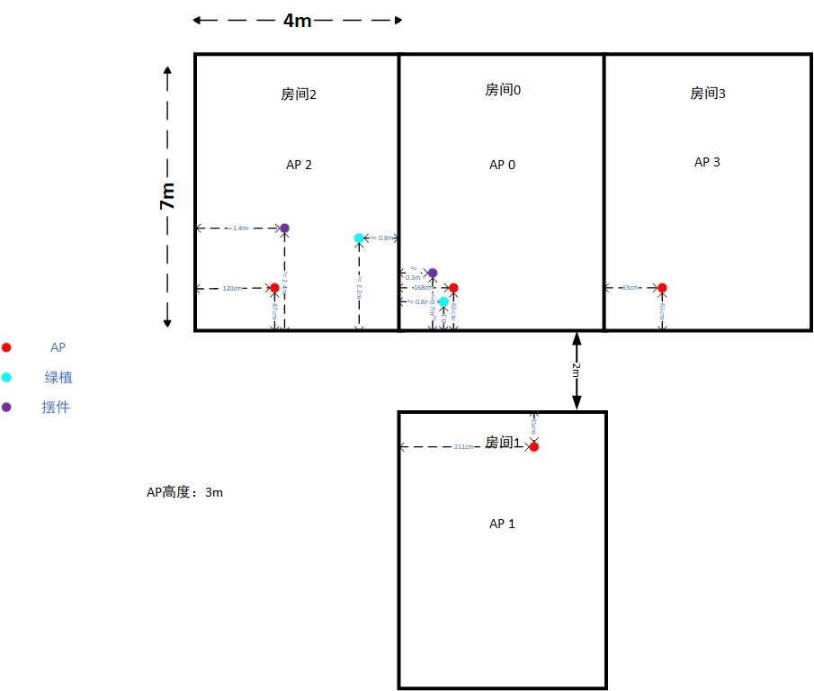

**数据结构：**

前3个数值 xx xx xx 对应 小时 分钟 秒

4个数值 xx xx xx xx 对应 4个天线RSSI

1个数值 x 对应 mcs

4个数值 x x x x 对应 4个天线gain

64个复数值对应 Tx1-Rx1的 H

64个复数值对应 Tx1-Rx2的 H

64个复数值对应 Tx1-Rx3的 H

64个复数值对应 Tx1-Rx4的 H

依次重复。

* 1. **办公场景B - 会议室外走廊场景**

**配置：**

**一发三收**：

发射节点位于中间AP所处的网格内（发射节点位置不提供），3个AP都接收该发射节点的PPDU估计得到CSI。

**三发三收**：

每个AP接收对应网格内的发射节点的PPDU估计得到CSI（发射节点位置不提供），等效于每个网格内有一组收发链路。

* 三个AP同步采集数据

**示意图**

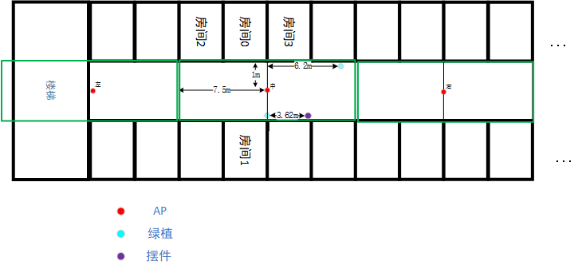

该示意图从左到右划分为3个网格（绿框），每个网格15m，AP位于网格的中间。当有人走进网格，则该位置检测为有人。

**数据结构：**

前3个数值 xx xx xx 对应 小时 分钟 秒

4个数值 xx xx xx xx 对应 4个天线RSSI

1个数值 x 对应 mcs

4个数值 x x x x 对应 4个天线gain

64个复数值对应 Tx1-Rx1的 H

64个复数值对应 Tx1-Rx2的 H

64个复数值对应 Tx1-Rx3的 H

64个复数值对应 Tx1-Rx4的 H

依次重复。

**1 1 1 2 1 1 1 0 1 1 1 1 0 1 0 0 1 1 2 1 1 1 1 1 1 1 1 0 1 1 0 1 1 1 1 1 1 1 1 1 1 1 1 0 1 1 1 1 1 1 1 1 1 1 1 1 1 1 1 1 1 1 1 1 1 1 1 1 1 1 1 1 1 2 1 1 1 1 1 1 1 1 1 2 2 1 2 1 1 2 1 1 1 2 1 1 1 1 1 2 1 1 1 1 2 1 1 1 1 1 1 2 1 2 1 1 1 1 1 1 2 1 2 1 1 2 2 1 1 2 1 1 1 1 1 1 1 1 2 1 1 1 1 1 1 1 1 1 1 1**

1. **家庭场景**

**收发设置:**

两个relay同时发包，主AP收包。每个设备两根天线

主AP位于客厅，relay1位于房间A，relay2位于房间B。

**场景1 - 示意图**

中心频点：5.18GHz

带宽: 80MHz

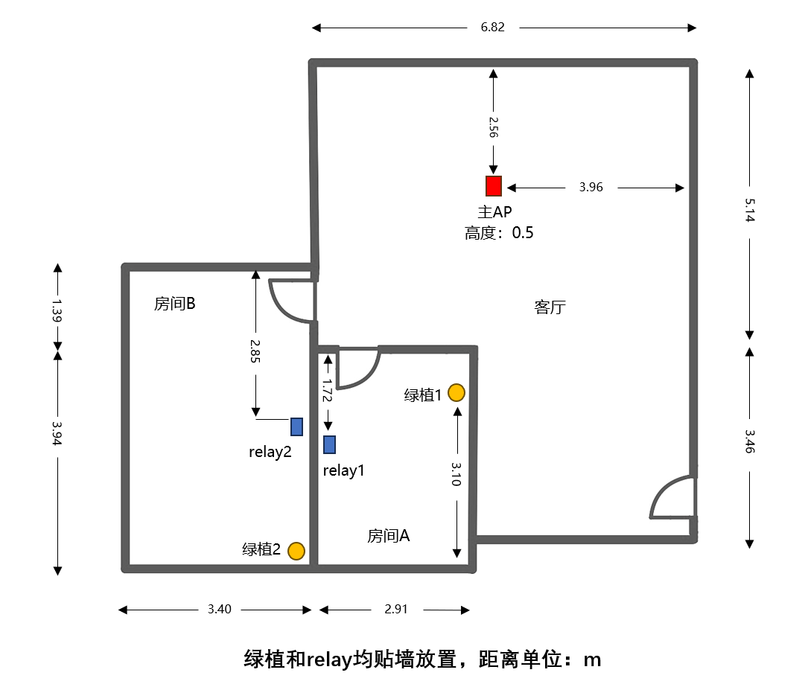

**数据结构**

前3个数值 xx xx xx 对应 小时 分钟 秒

2个数值 xx xx 对应 2个天线RSSI

1个数值 x 对应 mcs

2个数值 x x 对应 2个天线gain

每4个复数值 对应 一个子载波的 [Tx1-Rx1, Tx2-Rx1； Tx1-Rx2, Tx2-Rx2] 的H

依次重复，共250个子载波

**场景2 - 示意图**

中心频点：5.745GHz

带宽: 160MHz

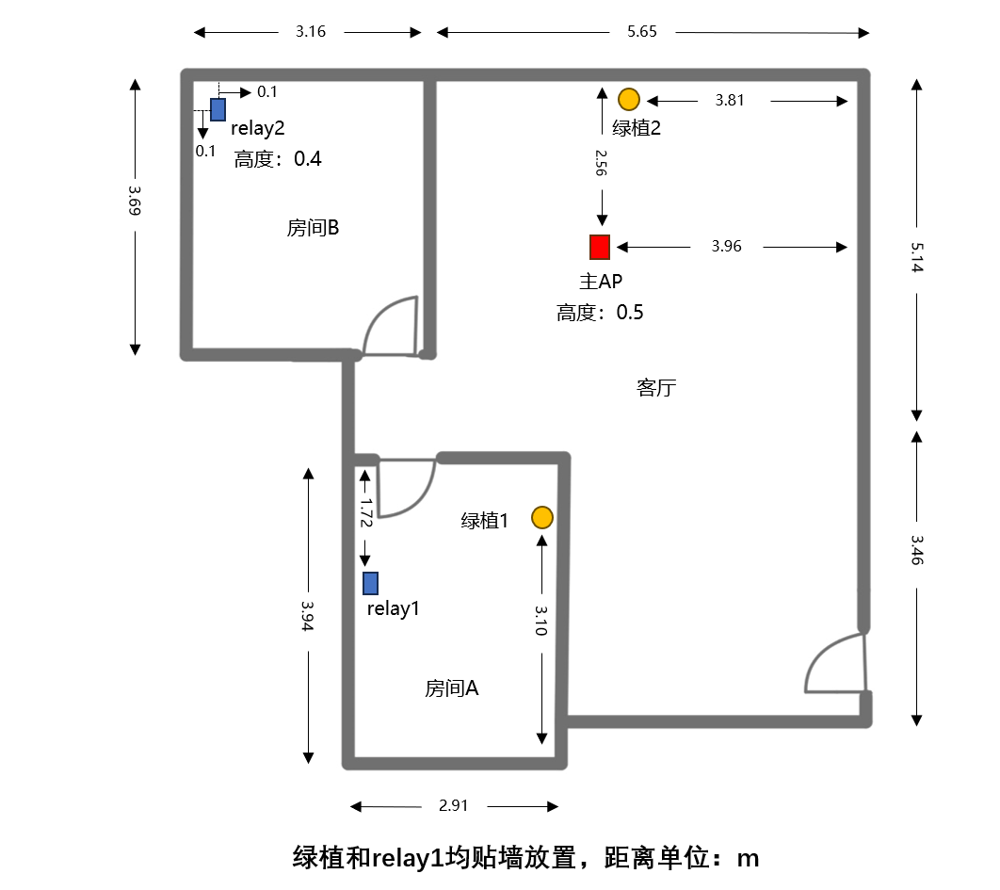

**数据结构**

前3个数值 xx xx xx 对应 小时 分钟 秒

2个数值 xx xx 对应 2个天线RSSI

1个数值 x 对应 mcs

2个数值 x x 对应 2个天线gain

每四个复数值 对应 一个子载波的 [Tx1-Rx1, Tx2-Rx1； Tx1-Rx2, Tx2-Rx2]的H

依次重复，共248个子载波

家庭场景比较复杂，需要判断房间A,房间B，客厅三处地方的人员数量。

其中房间A和房间B各有一个relay设备。两个relay同时发包，主AP收包。每个设备两根天线。

需要根据房间A的csi数据判断房间A的人数，数据集[8,32,248,150]

根据房间B的csi判断房间B的人数,数据集[8,32,248,150]

根据房间A和房间B的csi判断客厅的人数，数据集[8,32,248,150]

1,4,7，10,13,16,19,22,25，

0 2 0 0 0 0 0 0 0 0 0 0 0 0 0 0 0 0 0 0 0 0 0 0 0 0 2 2 0 2 0 0 0 0 0 0 0 0 0 0 0 0 0 0 0 0 0 0 0 0 2 0 0 0 0 0 0 0 2 0 0 0 0 0 0 0 0 0 2 0 0 0 0 0 0 0 0 0 0 0 0 0 0 0 0 0 0 2 0 0 0 0 0 0 0 0 0 0 0 0 0 0 2 2 2 2 0 0 0 2 2 0 2 0 0 0 2 0 0 0 2 0 0 0 0 2 0 0 0 2 0 0 0 0 0 0 0 0 0 0 0 0 0 0 0 0 0 0 2 2

1 1 1 1 1 1 1 1 1 1 1 1 1 1 1 1 1 1 1 1 1 1 1 1 1 1 1 2 0 1 0 1 1 1 1 1 0 1 1 1 1 1 1 0 1 1 2 1 1 1 1 1 1 1 1 1 1 1 1 1 1 1 1 1 1 1 1 2 1 1 0 1 0 2 0 1 1 1 0 1 1 1 1 1 2 1 1 1 1 1 1 1 1 1 1 1 1 1 1 1 1 1 1 1 1 1 1 1 1 1 1 1 1 1 1 1 1 0 1 0 0 1 1 2 0 1 1 2 0 1 1 2 1 1 0 0 1 1 1 1 1 1 1 0 1 1 1 0 0 1

0 0 0 0 0 0 0 0 0 0 0 0 0 0 0 0 0 0 0 0 0 0 0 0 0 0 0 0 0 0 0 0 0 0 0 0 0 0 0 0 0 0 0 0 0 0 0 0 0 0 0 0 0 0 0 0 0 0 0 0 0 0 0 0 0 0 0 0 0 0 0 0 0 0 0 0 0 0 0 0 0 0 0 0 0 0 0 0 0 0 0 0 0 0 0 0 0 0 0 0 0 0 0 0 0 0 0 0 0 0 0 0 0 0 0 0 0 0 0 0 0 0 0 0 0 0 0 0 0 0 0 0 0 0 0 0 0 0 0 0 0 0 0 0 0 0 0 0 0 0

0 0 0 0 0 0 0 0 0 0 0 0 0 0 0 0 0 0 0 0 0 0 0 0 0 0 0 0 0 0 0 0 0 0 0 0 0 0 0 0 0 0 0 0 0 0 0 0 0 0 0 0 0 0 0 0 0 0 0 0 0 0 0 0 0 0 0 0 0 0 0 0 0 0 0 0 0 0 0 0 0 0 0 0 0 0 0 0 0 0 0 0 0 0 0 0 0 0 0 0 0 0 0 0 0 0 0 0 0 0 1 0 0 0 0 0 0 0 0 0 0 0 0 0 0 0 0 0 0 0 0 0 1 0 0 0 0 0 0 0 0 0 0 0 0 0 0 0 0 0

0 0 0 0 0 0 0 0 0 0 0 0 0 0 0 0 0 0 0 0 0 0 0 0 0 0 0 0 0 0 0 0 0 0 0 0 0 0 0 0 0 0 0 0 0 0 0 0 0 0 0 0 0 0 0 0 0 0 0 0 0 0 0 0 0 0 0 0 0 0 0 0 0 0 1 0 0 0 1 0 0 0 1 0 0 1 0 1 1 1 1 1 1 1 0 1 1 0 1 1 0 0 0 0 0 0 0 0 0 0 0 0 0 0 0 0 0 0 0 0 0 0 0 0 0 0 0 0 0 1 0 0 0 0 0 0 0 0 0 0 0 1 0 0 0 0 0 0 0 0

1 0 1 0 0 1 0 0 0 0 1 0 0 1 0 0 1 1 0 0 1 0 0 0 0 0 0 0 0 0 1 0 0 1 0 0 0 0 0 0 1 1 0 1 0 1 0 0 0 0 0 0 0 0 0 1 0 0 0 0 0 0 0 0 1 0 0 1 1 0 1 1 0 0 1 0 0 0 0 0 0 0 0 0 0 0 0 0 0 0 0 0 0 0 1 0 0 0 1 0 0 1 0 0 0 0 1 0 1 0 0 1 0 0 1 0 1 1 0 0 0 0 0 0 0 0 0 0 0 0 0 0 0 0 0 1 0 0 0 0 1 0 0 0 0 0 0 0 0 1

0 0 0 0 0 0 0 0 0 0 0 0 0 0 0 0 0 0 0 0 0 0 0 0 0 0 0 0 0 0 0 0 0 0 0 0 0 0 0 0 0 0 0 0 0 0 0 0 0 0 0 0 0 0 0 0 0 0 0 0 0 0 0 0 0 0 0 0 0 0 0 0 0 0 0 0 0 0 0 0 0 0 0 0 0 0 0 0 0 0 0 0 0 0 0 0 0 0 0 0 0 0 0 0 0 0 0 0 0 0 0 0 0 0 0 0 0 0 0 0 0 0 0 0 0 0 0 0 0 0 0 0 0 0 0 0 0 0 0 0 0 0 0 0 0 0 0 0 0 0

0 0 0 0 0 0 0 0 0 0 0 0 0 0 0 0 0 0 0 0 0 0 0 0 0 0 0 2 0 0 0 0 0 2 0 2 2 0 2 0 0 2 0 0 0 2 0 0 2 2 0 0 0 0 0 0 0 0 2 0 0 2 0 0 0 0 0 2 0 0 2 2 0 0 0 0 0 0 2 0 0 0 0 0 0 0 0 0 0 0 0 0 0 0 0 0 0 0 0 0 0 0 0 0 0 0 0 0 0 0 0 0 0 0 0 0 0 0 0 0 0 0 0 0 0 0 0 0 0 0 0 0 0 0 0 0 0 0 0 0 0 0 0 0 0 0 0 0 0 0

0 0 0 0 0 0 0 0 0 0 0 0 0 0 0 0 0 0 0 0 0 0 0 0 0 0 0 0 0 0 0 0 0 0 0 0 0 0 0 0 0 0 0 0 0 0 0 0 0 0 0 0 0 0 0 0 0 0 0 0 0 0 0 0 0 0 0 0 0 0 0 0 0 0 0 0 0 0 0 0 0 0 0 0 0 0 0 0 0 0 0 0 0 0 0 0 0 0 0 0 0 0 0 0 0 0 0 0 0 0 0 0 0 0 0 0 0 0 0 0 0 0 0 0 0 0 0 0 0 0 0 0 0 0 0 0 0 0 0 0 0 0 0 0 0 0 0 0 0 0

0 0 0 0 0 0 0 0 0 0 0 0 0 0 0 0 0 0 0 0 0 1 0 0 0 1 0 0 0 0 0 0 0 0 0 0 0 0 0 0 1 0 0 0 0 0 0 0 0 0 0 1 1 1 0 0 0 0 0 0 0 0 0 0 0 0 0 0 0 0 0 0 0 0 0 0 0 0 0 0 0 0 0 0 1 0 0 1 1 0 0 0 0 1 0 1 0 0 0 0 0 0 1 0 1 0 0 0 0 0 0 0 0 0 0 0 0 0 0 0 0 0 0 0 1 0 0 0 0 0 0 0 1 0 0 0 1 0 0 1 0 0 1 0 1 0 1 0 0 0

0 0 0 0 0 0 0 0 0 0 0 0 0 0 0 0 0 0 0 0 0 0 0 0 0 0 0 0 0 0 0 0 0 0 0 0 0 0 0 0 0 0 0 0 0 0 0 0 0 0 0 0 0 0 0 0 0 0 0 0 0 0 0 0 0 0 0 0 0 0 0 0 0 0 0 0 0 0 0 0 0 0 0 0 0 0 0 0 0 0 0 0 0 0 0 0 0 0 0 0 0 0 0 0 0 0 0 0 0 0 0 0 0 0 0 0 0 0 0 0 0 0 0 0 0 0 0 0 0 0 0 0 0 0 0 0 0 0 0 0 0 0 0 0 0 0 0 0 0 0

0 0 0 0 0 0 0 0 0 0 0 0 0 2 2 0 2 0 0 0 2 0 0 2 2 2 2 2 2 0 0 2 0 0 0 2 2 0 0 0 2 2 0 2 0 0 2 2 0 2 0 0 2 2 0 2 2 0 2 0 0 2 2 0 2 2 2 0 2 2 0 0 2 0 0 0 0 0 0 0 0 0 2 0 0 0 0 0 0 0 0 2 0 2 0 2 0 2 0 0 0 0 2 0 2 0 0 0 0 0 0 2 0 2 0 2 0 0 0 2 0 2 0 0 0 0 0 2 2 0 0 0 2 0 0 0 2 0 0 0 0 0 0 0 0 0 0 0 0 0

2 2 2 2 2 2 2 2 2 2 2 2 2 2 2 2 2 2 2 2 2 2 2 2 2 2 0 2 1 2 1 2 2 2 1 2 2 1 2 0 2 1 2 1 1 2 1 1 2 0 2 2 2 2 2 2 2 2 1 1 2 2 1 1 2 2 2 2 2 1 2 1 1 2 2 1 2 2 2 1 2 2 2 2 2 2 0 1 1 2 0 2 1 2 1 1 0 0 2 1 2 2 0 0 0 0 0 2 0 0 2 2 2 0 0 2 0 2 2 2 1 1 2 1 2 2 2 2 2 1 2 2 1 2 2 2 0 1 1 0 1 2 2 1 2 1 1 2 2 2

0 0 0 0 0 0 0 0 0 0 0 0 0 0 0 0 0 0 0 2 0 0 2 0 0 0 0 0 0 0 0 0 0 0 0 0 0 0 0 0 2 0 0 2 0 0 0 0 0 0 0 0 0 2 0 0 0 0 0 0 0 0 0 0 2 2 0 0 0 0 0 0 0 0 0 0 0 2 0 0 0 0 0 0 0 0 0 0 0 2 0 0 0 0 0 0 0 0 0 0 0 0 0 0 0 0 0 0 0 0 0 0 2 0 0 0 0 0 0 2 0 0 2 0 0 0 0 2 0 0 0 0 0 0 0 0 0 0 0 0 0 0 0 0 0 2 0 0 0 0

0 0 0 0 0 0 0 0 0 0 0 0 0 0 0 0 0 0 0 0 0 0 0 0 0 0 0 0 0 0 0 0 0 0 0 0 0 0 0 0 0 0 0 0 0 0 0 0 0 0 0 0 0 0 0 0 0 0 0 0 0 0 0 0 0 0 0 0 0 0 0 0 0 0 0 0 0 0 0 0 0 0 0 0 0 0 0 0 0 0 0 0 0 0 0 0 0 0 0 0 0 0 0 0 0 0 0 0 0 0 0 0 0 0 0 0 0 0 0 0 0 0 0 0 0 0 0 0 0 0 0 0 0 0 0 0 0 0 0 0 0 0 0 0 0 0 0 0 0 0

0 0 0 0 0 0 0 0 0 0 0 0 0 0 0 0 0 0 0 0 0 0 0 0 0 0 0 0 0 0 0 0 0 0 0 0 0 0 0 0 0 0 0 0 0 0 0 0 0 0 0 0 0 0 0 0 0 0 0 0 0 0 0 0 0 0 0 0 0 0 0 0 0 0 0 0 0 0 1 0 0 0 0 0 0 0 0 0 0 0 0 1 0 0 0 1 0 0 0 0 0 0 0 0 0 0 1 0 0 0 0 0 0 0 0 0 0 0 0 1 0 0 0 0 0 0 0 0 0 0 0 0 0 0 0 0 0 0 0 0 1 0 0 0 0 0 0 0 0 0

0 1 0 1 0 0 0 0 0 0 0 0 0 0 0 0 0 0 0 0 0 0 0 0 0 0 0 0 0 0 0 0 0 0 0 0 0 0 0 0 0 0 0 0 0 0 0 0 0 0 0 1 0 0 0 0 0 0 0 0 0 0 0 0 0 1 1 0 0 0 1 0 0 0 0 0 0 0 0 0 0 0 1 0 0 1 0 1 1 1 0 0 0 0 0 0 0 0 0 1 0 0 0 1 0 0 0 0 0 0 1 1 0 0 0 0 0 0 0 1 0 1 0 1 0 0 0 0 0 0 0 0 0 0 0 1 0 0 0 1 0 0 0 0 0 0 0 0 0 0

0 0 0 0 0 0 0 0 0 0 0 0 0 0 0 0 0 0 0 0 0 0 0 0 0 0 0 0 0 1 0 0 0 0 0 0 0 0 0 0 0 0 0 0 0 0 0 0 0 0 0 0 0 0 0 0 0 0 0 0 0 0 0 1 0 0 0 0 0 0 0 0 0 0 0 0 0 0 0 0 0 0 0 0 0 0 0 0 0 0 0 0 0 0 0 0 0 0 0 0 0 0 0 0 0 0 0 0 0 0 0 0 0 0 0 0 1 0 0 0 0 0 0 0 0 0 0 0 0 0 0 0 0 0 0 0 0 0 0 0 0 0 0 0 0 0 0 0 0 0